HƯỚNG DẪN CHUYỂN ĐỔI PHƯƠNG THỨC XUẤT HÓA ĐƠN
- Mục đích
Trường hợp xuất hóa đơn bị nhầm phương thức xuất, nhưng hóa đơn xuất cho Khách hàng vẫn đúng. Chức năng này hỗ trợ việc chuyển đổi từ Phương thức xuất sai sang Phương thức xuất đúng mà không làm ảnh hưởng đến hóa đơn đã phát hành cho Khách hàng trước đó.
- Chi tiết các bước
- Bước 01: Truy cập đường dẫn: Màn hình Ca bán hàng/ Điều chỉnh Tcode
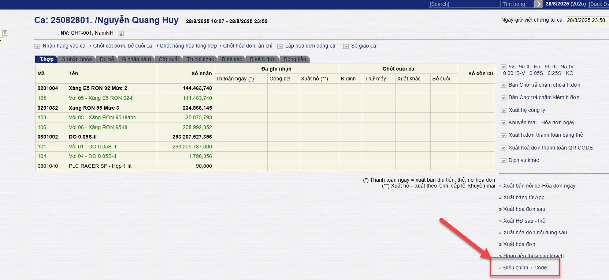
- Bước 02: Lọc, tìm kiếm Chứng từ hóa đơn gốc bị sai Phương thức cần chuyển đổi sang Phương thức xuất khác
  - Chạy tham số lọc từ ngày đến ngày
  - Lọc theo ca bán hàng, Phương thức xuất, Số hóa đơn/ MST/ Tên khách, số tiền, trạng thái hóa đơn
  - Kích nút “Tìm hóa đơn” để tìm kiếm hóa đơn cần xử lý
  - Tiếp theo kích vào mục “Chuyển Tcode” tương ứng với các Chứng từ hóa đơn cần chuyển đổi Phương thức
(Lưu ý: Cột ca bán hàng màu xanh – tức trạng thái đang mở thì mới hiển thị nút “Chuyển Tcode” để thực hiện)
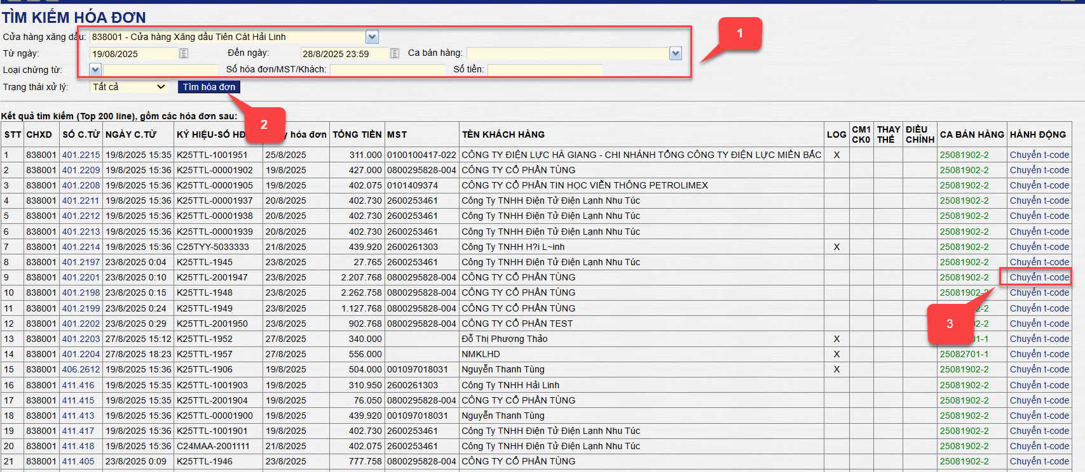
- Bước 03: Chọn Phương thức mới cần chuyển đổi => Kích “Xác nhận” để lấy toàn bộ thông tin tại chứng từ hóa đơn phương thức cũ sang Chứng từ hóa đơn phương thức mới
Ví dụ như hình: Phương thức cũ bị sai là 401 -> Phương thức mới là 411
Các thông tin khác chi tiết như hình dưới
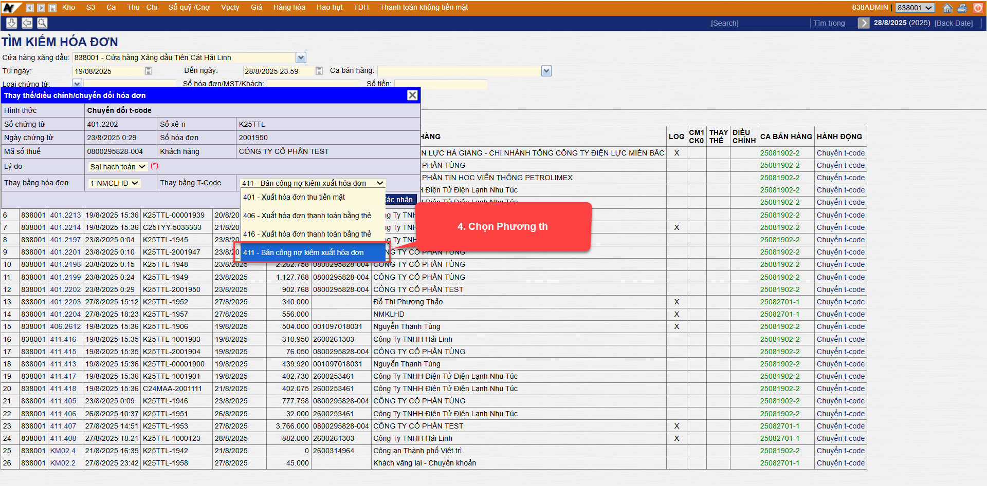
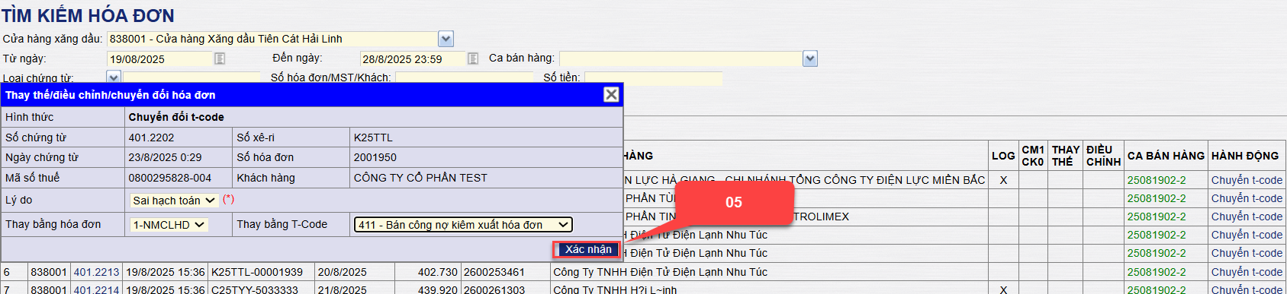
- Bước 04: Cập nhật thông tin bổ sung trên màn hình Phương thức xuất mới
  - Các trường thông tin sáng là trường thông tin được phép chỉnh sửa
  - Các thông tin hàng hóa, số lượng, giá bán, tiền hàng lấy theo chứng từ hóa đơn gốc và không cho phép sửa
  - Kích “Lưu” để lưu lại chứng từ, hệ thống kiểm tra so sánh các thông tin đơn giá, tiền hàng, tổng tiền, MST với Chứng từ gốc, nếu khác hệ thống sẽ thông báo, không cho lưu, nếu không khác hệ thống cho lưu bình thường
  - Sau khi lưu xong hệ thống sẽ tạo chứng từ mới, không phát hành hóa đơn, xóa chứng từ cũ, gắn lại log bơm, gắn lại thông in hóa đơn cho chứng từ mới, cho phép in hóa đơn từ chứng từ mới
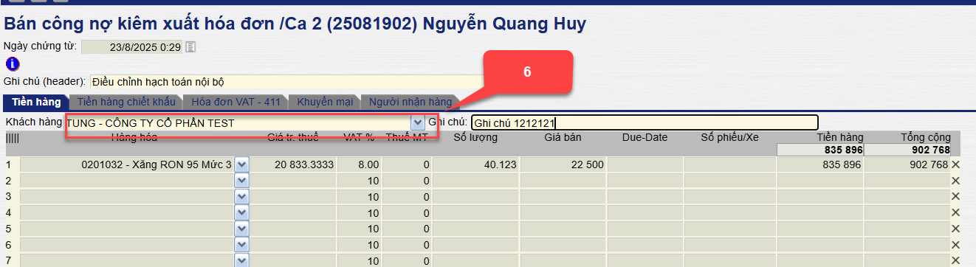
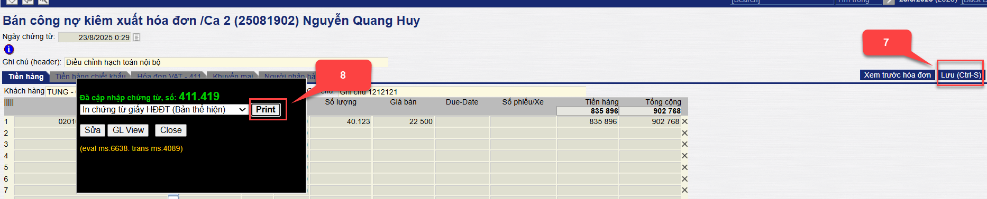

HƯỚNG DẪN NHẬP MÃ QHNS TRONG DANH MỤC KHÁCH CÔNG NỢ
Mục tiêu: Cho phép nhập đồng thời cả 2 trường Mã QHNS và MST trong Khách hàng công nợ
Các bước thực hiện:
Với Khách hàng công nợ đã khai báo từ trước trên hệ thống chỉ điền thêm mã QHNS
Đơn vị chọn vào mục Khách hàng – công ty để chọn vào khách hàng công nợ và sau đó điền mã QHNS và ô Mã QHNS. Khi xuất hóa đơn, người dùng chọn khách hàng công nợ để xuất thì hệ thống sẽ load ra các dữ liệu đã lưu sẵn trên.
Với Khách hàng công nợ khai mới chưa có dữ liệu trên hệ thống
Đơn vị vẫn thực hiện khai báo như cũ, trường hợp khách hàng có đồng thời cả mã QHNS và MST thì đơn vị sẽ nhập thông tin của cả 2 trường. Khi xuất hóa đơn, người dùng chọn khách hàng công nợ để xuất thì hệ thống sẽ load ra các dữ liệu đã lưu sẵn trên.
